SỞ GD – ĐT HÀ NỘI  TRƯỜNG THPT THĂNG LONG | ĐỀ THI KHẢO SÁT ĐỢT 1 NĂM 2021  MÔN: VẬT LÍ  Thời gian làm bài: 50 phút (không kể thời gian giao đề)  Đề gồm 5 trang và 40 câu trắc nghiệm

Họ tên thí sinh:......................................................................................  Số báo danh:..........................................................................................
  Mã đề thi 256
Câu 1: Một con lắc lò xo có độ cứng k dao động điều hòa. Mốc thế năng ở vị trí cân bằng. Khi vật qua vị trí có li độ x thì thế năng của con lắc lò xo là
A. B. C. D.
Câu 2: Trong sự truyền sóng cơ học, sóng ngang truyền được trong môi trường nào?
A. Trong chất rắn và chất lỏng. B. Trong chất rắn, lỏng, khí.
C. Trong chất lỏng và chất khí. D. Trong chất rắn và trên bề mặt chất lỏng.
Câu 3: Con lắc lò xo treo thẳng đứng đang dao động điều hòa với tần số góc bằng 10 rad/s tại nơi có gia tốc trọng trường g = 10 m/s². Độ biến dạng của lò xo tại vị trí cân bằng là
A. 1 cm B. 10 cm C. 5 cm D. 20 cm
Câu 4: Một sóng mặt nước dao động theo phương trình (t: giây; x: cm). Bước sóng có giá trị là
A. π cm. B. 0,5 cm. C. 2 cm. D. 1 cm.
Câu 5: Đặt điện áp xoay chiều vào hai đầu tụ điện có điện dung Dung kháng của tụ điện là
A. 200 Ω. B. 50 Ω. C. 100 Ω. D. 400 Ω.
Câu 6: Trong dao động điều hòa, cặp đại lượng nào sau đây dao động ngược pha?
A. Li độ và gia tốc. B. Li độ và vận tốc.
C. Lực kéo về và vận tốc. D. Lực kéo về và gia tốc.
Câu 7: Mạch điện xoay chiều gồm R, L, C nối tiếp có điện áp hai đầu là Độ lệch pha của dòng điện trong mạch so với điện áp đặt vào phụ thuộc vào
A. L và C. B. R, L, C và ω. C. L, C và ω. D. R và C.
Câu 8: Một vật thực hiện đồng thời hai dao động điều hòa cùng phương có phương trình và Gọi chọn phát biểu đúng
A. Nếu thì biên độ dao động tổng hợp là
B. Trong mọi trường hợp, biên độ của dao động tổng hợp thỏa mãn:
C. Nếu thì biên độ dao động tổng hợp là
D. Nếu thì biên độ dao động tổng hợp là
Câu 9: Cho hình ảnh sóng dừng trên một sợi dây AB như hình sau. Hai điểm M và N dao động  A. Vuông pha. B. Cùng pha. | 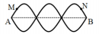
C. Lệch pha 3π. D. Ngược pha.
Câu 10: Một máy phát điện xoay chiều sử dụng rôto có 2 cặp cực và quay với tốc độ 1800 vòng/phút sẽ phát ra dòng điện xoay chiều có tần số bằng
A. 40 Hz. B. 30 Hz. C. 50 Hz. D. 60 Hz.
Câu 11: Đặt điện áp xoay chiều vào hai đầu đoạn mạch chứa cuộn dây thuần cảm. Nếu hệ số tự cảm không đổi thì cảm kháng của cuộn cảm sẽ
A. Lớn khi tần số của dòng điện nhỏ.
B. Lớn khi tần số của dòng điện lớn.
C. Không phụ thuộc vào tần số của dòng điện.
D. Nhỏ khi tần số của dòng điện lớn.
Câu 12: Đặt điện áp xoay chiều vào hai đầu cuộn dây thuần cảm có độ tự cảm L. Cường độ dòng điện hiệu dụng chạy qua cuộn cảm L có biểu thức là
A. B. C. D.
Câu 13: Trong dao động điều hòa, vận tốc biến đổi
A. Vuông pha với gia tốc. B. Cùng pha với gia tốc.
C. Ngược pha với gia tốc. D. Sớm pha hơn gia tốc.
Câu 14: Trong thí nghiệm giao thoa sóng nước với hai nguồn kết hợp cùng pha và cùng biên độ, cùng bước sóng λ. Người ta thấy phần tử nước tại điểm M không dao động. Hiệu khoảng cách từ M đến hai nguồn có thể nhận giá trị nào sau đây?
A. B. 2λ C. λ D.
Câu 15: Một vật chịu tác dụng của ngoại lực có biểu thức thì xảy ra hiện tượng cộng hưởng. Tần số dao động riêng của vật là
A. 5 rad/s. B. 10π Hz. C. 5 Hz. D. 10π rad/s.
Câu 16: Cho 3 pin giống nhau, mỗi pin có suất điện động 3V. Ghép 3 pin nối tiếp với nhau thì suất điện động của bộ pin là
A. 9 V. B. 4,5 V. C. 3 V. D. 1 V.
Câu 17: Nguyên nhân chính gây ra dao động tắt dần của con lắc đơn khi nó dao động trong không khí là
A. Trọng lực của Trái đất tác dụng vào vật dao động.
B. Lực căng của dây biến đổi theo thời gian.
C. Lực đẩy Acsimet tác dụng vào vật dao động.
D. Lực cản không khí tác dụng vào vật dao động.
Câu 18: (Vectơ cường độ điện trường và cảm ứng từ trong một sóng điện từ không có đặc điểm nào sau đây?
A. Dao động cùng pha. B. Dao động cùng tần số.
C. Dao động vuông phương. D. Dao động vuông pha.
Câu 19: Công tơ điện lắp cho mỗi hộ gia đình là dụng cụ để đo
A. Điện áp xoay chiều. B. Cường độ dòng điện xoay chiều.
C. Công suất tiêu thụ điện năng. D. Điện năng tiêu thụ trong một khoảng thời gian.
Câu 20: Cho mạch dao động gồm cuộn cảm thuần có độ tự cảm L và tụ điện có điện dung C. Gọi c là tốc độ truyền sóng điện từ trong chân không thì bước sóng do mạch dao động phát ra trong môi trường này có biểu thức
A. B. C. D.
Câu 21: Khi tăng độ lớn của mỗi điện tích điểm lên 2 lần và tăng khoảng cách giữa chúng 4 lần thì lực tương tác điện giữa chúng
A. Tăng 4 lần. B. Không đổi. C. Giảm 4 lần. D. Giảm 2 lần.
Câu 22: Hai âm Sol và La do cùng một đàn violon phát ra có thể có cùng
A. Độ cao. B. Tần số. C. Đồ thị dao động. D. Độ to.
Câu 23: Gọi I₀ là cường độ dòng điện cực đại và Q₀ là điện tích cực đại trong mạch dao động LC. Tần số góc của mạch dao động được xác định bởi biểu thức
A. B. C. D.
Câu 24: Máy biến áp là thiết bị có tác dụng
A. Làm biến đổi điện áp xoay chiều.
B. Làm tăng công suất của dòng điện xoay chiều.
C. Làm biến đổi điện áp một chiều.
D. Làm tăng tần số của dòng điện xoay chiều.
Câu 25: Một nguồn điện có suất điện động 5 V và điện trở trong 1 Ω được mắc với điện trở ngoài 3 Ω thành mạch kín. Cường độ dòng điện chạy trong mạch là
A. 2,5 A. B. 1,25 A. C. D. 5 A.
Câu 26: Trong phương trình dao động điều hòa của một vật thì pha dao động của vật ở thời điểm t là
A. φ. B. ωt + φ. C. ωt. D. ω.
Câu 27: Cho vòng dây tròn đặt trong từ trường có hướng như hình vẽ. Nếu tăng đều độ lớn của từ trường Bmà giữ nguyên hướng của nó thì dòng điện xuất hiện trong vòng dây tròn có  A. Độ lớn bằng không. B. Độ lớn giảm dần. | 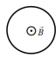
C. Chiều kim đồng hồ. D. Chiều ngược kim đồng hồ.
Câu 28: Chu kì dao động điều hòa của con lắc đơn không phụ thuộc vào yếu tố nào sau đây?
A. Khối lượng quả nặng. B. Độ cao nơi dao động so với mặt đất.
C. Vĩ độ địa lý. D. Chiều dài dây treo.
Câu 29: Đặt điện áp xoay chiều vào hai đầu đoạn mạch RLC nối tiếp có điện trở Khi thay đổi tần số f để hệ số công suất trên đoạn mạch đạt cực đại thì khi đó công suất tiêu thụ của mạch là
A. 220 W. B. C. 110 W. D. 440 W.
Câu 30: Đặt điện áp xoay chiều vào hai đầu đoạn mạch gồm cuộn dây không thuần cảm có điện trở 30 Ω, cảm kháng 40 Ω ghép nối tiếp với tụ điện có dung kháng 80 Ω. Điện áp hiệu dụng hai đầu cuộn dây là
A. 50 V. B. 60 V. C. 80 V. D. 100 V.
Câu 31: Đặt 2 nguồn kết hợp S₁ và S₂ dao động cùng phương với phương trình cm. Tốc độ truyền sóng trong môi trường là 60 cm/s. Trên đoạn thẳng S₁S₂, khoảng cách giữa hai điểm dao động cực đại và cực tiểu liên tiếp nhau là
A. 6 cm. B. 12 cm. C. 1,5 cm. D. 3 cm.
Câu 32: Cho đoạn mạch nối tiếp gồm các phần tử như hình vẽ trong đó R = r = 50 Ω. Đặt điện áp xoay chiều có biểu thức vào hai đầu đoạn mạch. Đồ thị biểu diễn điện áp ở hai đầu đoạn mạch AN và MB biểu diễn như hình vẽ. Dung kháng của tụ điện bằng
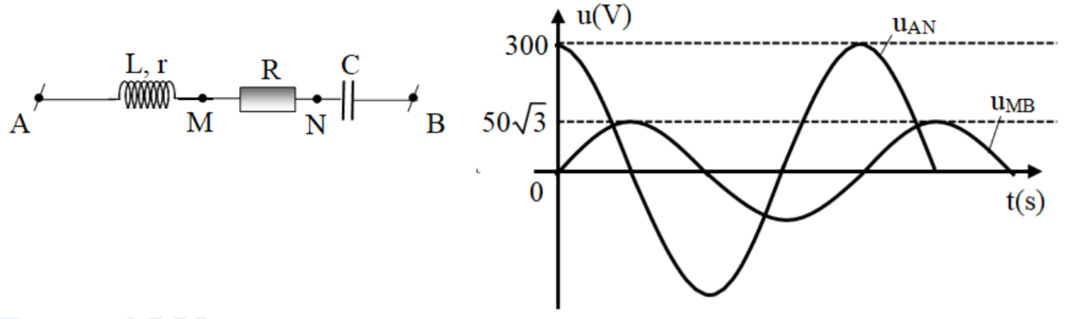
A. 50 Ω. B. C. D.
Câu 33: Đặt điện áp xoay chiều vào hai đầu đoạn mạch gồm các phần tử sau mắc nối tiếp: R = 50 Ω, cuộn dây thuần cảm và tụ điện Tại thời điểm cường độ dòng điện trong mạch có giá trị 1 A thì điện áp tức thời trên cuộn cảm có độ lớn
A. B. 100V. C. 50V. D.
Câu 34: Con lắc lò xo treo thẳng đứng đang dao động điều hòa với biên độ 4 cm. Tỉ số giữa lực đàn hồi lớn nhất và lực đàn hồi khi đi qua vị trí cân bằng là 3. Lấy g = 10 (m/s²). Tần số góc của dao động là
A. 20 rad/s. B. C. D. 10 rad/s.
Câu 35: Một vật dao động điều hòa quanh vị trí cân bằng O. Tại thời điểm ban đầu vật đang ở vị trí biên. Sau đó vật không đổi chiều chuyển động và tới vị trí có tốc độ bằng một nửa tốc độ cực đại. Sau đó vật chuyển động thêm và đi được quãng đường dài 9 cm. Tốc độ dao động cực đại của vật là
A. 7,07 cm/s. B. 8,16 cm/s. C. 14,13 cm/s. D. 16,32 cm/s.
Câu 36: Một vật thực hiện đồng thời 3 dao động điều hòa cùng phương, cùng tần số có phương trình lần lượt là: Tại thời điểm t₁ li độ của các dao động có độ lớn Tại thời điểm t₂ các giá trị li độ Biên độ của dao động tổng hợp là
A. 6 cm. B. 9 cm. C. D.
Câu 37: Đặt vào hai đầu cuộn sơ cấp của một máy biến áp lí tưởng một điện áp xoay chiều có giá trị hiệu dụng không đổi. Ban đầu điện áp hiệu dụng ở hai đầu cuộn thứ cấp để hở thu được là 360 V. Giữ nguyên số vòng của cuộn thứ cấp, tăng số vòng cuộn sơ cấp thêm N vòng dây thì điện áp hiệu dụng ở hai đầu cuộn thứ cấp để hở thu được là 270 V. Nếu từ ban đầu tăng thêm 3N vòng dây ở cuộn sơ cấp thì điện áp hiệu dụng ở hai đầu cuộn thứ cấp để hở là
A. 300 V. B. 240 V. C. 180 V. D. 120 V.
Câu 38: Trên đoạn dây OA với 2 đầu cố định đang có sóng dừng với bước sóng λ = 50 cm. Hình vẽ bên mô tả hình ảnh đoạn dây tại hai thời điểm t₁ và t₂. Biết x_{M} = 20 cm và x_{N} = 35 cm. Tỉ số bằng  A. 0,62. B. 0,64.  C. 0,57. D. 0,59. | 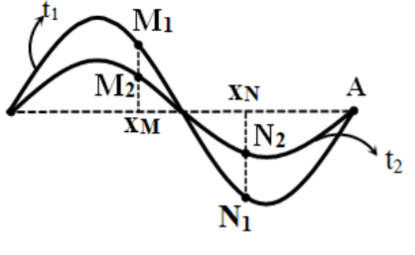
Câu 39: Cho một nguồn điểm phát sóng âm tại điểm O trong môi trường đẳng hướng và không hấp thụ âm. Hai điểm A, B tạo thành tam giác vuông tại O, cách O lần lượt là 12 m và 15 m. Cho một máy thu di chuyển trên đoạn thẳng AB. Độ chênh giữa mức cường độ âm lớn nhất và nhỏ nhất trong quá trình di chuyển giữa hai điểm A, B là
A. 2,5 dB. B. 4,44 dB. C. 4,1 dB. D. 1,94 dB.
Câu 40: Đặt điện áp xoay chiều vào hai đầu đoạn mạch gồm điện trở R có thể thay đổi, cuộn dây thuần cảm và tụ điện mắc nối tiếp. Gọi φ là độ lệch pha giữa điện áp hai đầu đoạn mạch và cường độ dòng điện trong mạch. Khi thay đổi R, đồ thị của công suất tiêu thụ của đoạn mạch phụ thuộc vào φ như hình vẽ. Giá trị của φ₁ bằng  A. 1,57 rad. B. 1,205 rad.  C. 0,365 rad. D. 0,79 rad. | 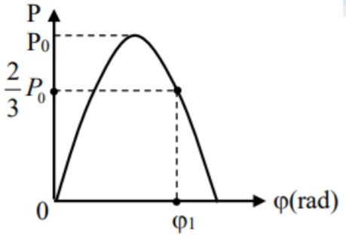
5
HƯỚNG DẪN GIẢI CHI TIẾT

1.C | 2.D | 3.B | 4.C | 5.A | 6.A | 7.B | 8.B | 9.B | 10.D
11.B | 12.D | 13.A | 14.D | 15.C | 16.A | 17.D | 18.D | 19.D | 20.A
21.C | 22.D | 23.C | 24.A | 25.B | 26.B | 27.C | 28.A | 29.A | 30.D
31.C | 32.B | 33.D | 34.C | 35.B | 36.C | 37.C | 38.A | 39.C | 40.B

Câu 1 (NB)
Phương pháp:
Thế năng của con lắc lò xo:
Cách giải:
Thế năng của con lắc khi vật qua li độ x là:
Chọn C.
Câu 2 (NB)
Phương pháp:
Sử dụng lý thuyết sóng ngang
Cách giải:
Sóng ngang truyền được trong chất rắn và trên bề mặt chất lỏng
Chọn D.
Câu 3 (VD)
Phương pháp:
Tần số góc của con lắc lò xo:
Cách giải:
Tần số góc dao động của con lắc là:
Chọn B.
Câu 4 (TH)
Phương pháp:
Phương trình sóng tổng quát:
Cách giải:
Đối chiếu phương trình sóng với phương trình sóng tổng quát, ta có:
Chọn C.
Câu 5 (VD)
Phương pháp:
Dung kháng của tụ điện:
Cách giải:
Dung kháng của tụ điện là:
Chọn A.
Câu 6 (NB)
Phương pháp:
Trong dao động điều hòa, vận tốc sớm pha hơn li độ góc
Gia tốc sớm pha hơn vận tốc góc
Gia tốc ngược pha với li độ
Cách giải:
Hai đại lượng dao động ngược pha là li độ và gia tốc
Chọn A.
Câu 7 (TH)
Phương pháp:
Độ lệch pha giữa điện áp và cường độ dòng điện:
Cách giải:
Độ lệch pha giữa điện áp hai đầu đoạn mạch và cường độ dòng điện là:
phụ thuộc vào R, ω, L, C
Chọn B.
Câu 8 (TH)
Phương pháp:
Biên độ dao động tổng hợp:

Cách giải:
Biên độ dao động tổng hợp là:
Với A sai
Với C sai
Với D sai
→ Biên độ dao động tổng hợp thỏa mãn: B đúng
Chọn B.
Câu 9 (TH)
Phương pháp:
Những điểm thuộc cùng bó sóng hoặc thuộc hai bó sóng cùng chẵn hoặc cùng lẻ thì dao động cùng pha
Những điểm thuộc hai bó sóng liền kề, hoặc một điểm thuộc bó sóng chẵn, một điểm thuộc bó sóng lẻ thì dao động ngược pha
Cách giải:
Nhận xét: giả sử điểm M thuộc bó sóng chẵn → điểm N cũng thuộc bó sóng chẵn
→ Hai điểm M, N dao động cùng pha
Chọn B.
Câu 10 (VD)
Phương pháp:
Tần số của dòng điện do máy phát điện xoay chiều tạo ra: f = pn
Cách giải:
Tốc độ của roto là: 1800 vòng/phút = 30 vòng/giây
Tần số của dòng điện xoay chiều là:
f = pn = 30.2 = 60 (Hz)
Chọn D.
Câu 11 (TH)
Phương pháp:
Cảm kháng của cuộn dây:
Cách giải:
Cảm kháng của cuộn cảm là:
Chọn B.
Câu 12 (TH)
Phương pháp:
Cảm kháng của cuộn dây:
Cường độ dòng điện hiệu dụng:
Cách giải:
Cường độ dòng điện hiệu dụng chạy qua cuộn dây là:
Chọn D.
Câu 13 (NB)
Phương pháp:
Trong dao động điều hòa, vận tốc sớm pha hơn li độ góc
Gia tốc sớm pha hơn vận tốc góc
Cách giải:
Trong dao động điều hòa, vận tốc biến đổi vuông pha với li độ và gia tốc
Chọn A.
Câu 14 (NB)
Phương pháp:
Điểm đứng yên không dao động là điểm cực tiểu
Điều kiện có cực tiểu giao thoa:
Cách giải:
Điểm M không dao động là điểm cực tiểu, có:
Chọn D.
Câu 15 (VD)
Phương pháp:
Hiện tượng cộng hưởng xảy ra khi tần số góc của ngoại lực:
Tần số:
Cách giải:
Hiện tượng cộng hưởng xảy ra khi:
Chọn C.
Câu 16 (VD)
Phương pháp:
Suất điện động của bộ pin mắc nối tiếp:
Cách giải:
Suất điện động của bộ pin là: = 3.3 = 9 (V)
Chọn A.
Câu 17 (NB)
Phương pháp:
Sử dụng lý thuyết dao động tắt dần
Cách giải:
Con lắc dao động tắt dần là do lực cản không khí tác dụng vào vật dao động
Chọn D.
Câu 18 (NB)
Phương pháp:
Sử dụng lý thuyết điện trường và từ trường trong sóng điện từ
Cách giải:
Vecto cường độ điện trường và cảm ứng từ có:
Dao động cùng pha, cùng tần số → A, B đúng, D sai
→ C đúng
Chọn D.
Câu 19 (NB)
Phương pháp:
Công tơ điện dùng để đo điện năng tiêu thụ
Cách giải:
Công tơ điện là dụng cụ dùng để đo điện năng tiêu thụ trong một khoảng thời gian
Chọn D.
Câu 20 (NB)
Phương pháp:
Bước sóng của mạch dao động tạo ra:
Cách giải:
Bước sóng do mạch dao động phát ra là:
Chọn A.
Câu 21 (VD)
Phương pháp:
Lực điện giữa hai điện tích:
Cách giải:
Lực tương tác điện giữa hai điện tích là:
Tăng độ lớn mỗi điện tích lên 2 lần và tăng khoảng cách lên 4 lần, lực tương tác điện giữa chúng là:
Chọn C.
Câu 22 (TH)
Phương pháp:
Độ cao của âm phụ thuộc vào tần số
Độ to của âm phụ thuộc vào cường độ và mức cường độ âm
Cách giải:
Hai âm Sol và La khác nhau về tần số âm → khác nhau về độ cao và đồ thị dao động → A, B, C sai
Hai âm do cùng một đàn phát ra có thể có cùng độ to → D đúng
Chọn D.
Câu 23 (TH)
Phương pháp:
Cường độ dòng điện trong mạch:
Cách giải:
Cường độ dòng điện trong mạch là:
Chọn C.
Câu 24 (NB)
Phương pháp:
Sử dụng lý thuyết máy biến áp
Cách giải:
Máy biến áp là thiết bị có tác dụng làm biến đổi điện áp xoay chiều
Chọn A.
Câu 25 (VD)
Phương pháp:
Cường độ dòng điện trong mạch:
Cách giải:
Cường độ dòng điện trong mạch là:
Chọn B.
Câu 26 (NB)
Phương pháp:
Phương trình dao động điều hòa:
Trong đó: x là li độ
A là biên độ dao động
ω là tần số góc
φ là pha ban đầu
(ωt + φ) là pha dao động
Cách giải:
Vật dao động với phương trình có pha dao động là (ωt + φ)
Chọn B.
Câu 27 (VD)
Phương pháp:
Định luật Len-xơ: Dòng điện cảm ứng có chiều sao cho từ trường do nó sinh ra có tác dụng chống lại nguyên nhân đã sinh ra nó
Áp dụng quy tắc nắm tay phải để xác định chiều dòng điện cảm ứng
Cách giải:
Từ hình vẽ ta thấy, hướng từ trong ra ngoài
Khi độ lớn của tăng, từ trường do dòng điện cảm ứng trong khung dây sinh có tác dụng chống lại sự tăng → từ trường của dòng điện cảm ứng hướng từ ngoài vào trong
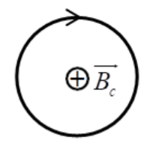
Áp dụng quy tắc nắm tay phải, dòng điện cảm ứng trong khung dây có chiều cùng chiều kim đồng hồ Chọn C.
Câu 28 (TH)
Phương pháp:
Chu kì của con lắc đơn:
Cách giải:
Chu kì của con lắc đơn là:
→ chu kì của con lắc đơn không phụ thuộc vào khối lượng quả nặng
Chọn A.
Câu 29 (VD)
Phương pháp:
Công suất của mạch điện xoay chiều:
Thay đổi f, công suất trên đoạn mạch có giá trị cực đại: khi
Cách giải:
PR max
Công suất trong mạch có giá trị cực đại là:
Chọn A.
Câu 30 (VD)
Phương pháp:
Cường độ dòng điện hiệu dụng:
Cách giải:
Ta có tỉ số:
Chọn D.
Câu 31 (VD)
Phương pháp:
Bước sóng:
Trên đường nối hai nguồn, khoảng cách giữa hai điểm cực đại và cực tiểu liên tiếp là
Cách giải:
Từ phương trình sóng, ta có tần số góc của sóng là: ω = 20π (rad/s)
Bước sóng là:
Khoảng cách giữa hai điểm cực đại và cực tiểu liên tiếp trên đường nối hai nguồn là:
Chọn C.
Câu 32 (VD)
Phương pháp:
Sử dụng kĩ năng đọc đồ thị
Độ lệch pha giữa điện áp và cường độ dòng điện:
Hai điện áp vuông pha có:
Cường độ dòng điện trong mạch:
Cách giải:
Từ đồ thị ta thấy pha ban đầu của điện áp u_{AN} và u_{MB} là:
Ta có:
Lại có:
Chọn B.
Câu 33 (VD)
Phương pháp:
Dung kháng của tụ điện:
Cảm kháng của cuộn dây:
Cường độ dòng điện cực đại trong mạch:
Công thức độc lập với thời gian:
Cách giải:
Cảm kháng của cuộn dây và dung kháng của tụ điện là:
Tổng trở của mạch là:
Cường độ dòng điện cực đại trong mạch là:
Lại có:
Áp dụng công thức độc lập với thời gian cho cuộn dây thuần cảm, ta có:
Chọn D.
Câu 34 (VD)
Phương pháp:
Độ lớn lực đàn hồi:
Tần số góc của con lắc lò xo:
Cách giải:
Giả sử ở vị trí cân bằng, lò xo giãn một đoạn ∆l₀
Tỉ số giữa lực đàn hồi lớn nhất và lực đàn hồi khi đi qua vị trí cân bằng là:
Tần số góc của con lắc là:
Chọn C.
Câu 35 (VD)
Phương pháp:
Công thức đọc lập với thời gian:
Sử dụng vòng tròn lượng giác và công thức:
Tốc độ cực đại:
Cách giải:
Tại vị trí vật có tốc độ bằng một nửa tốc độ cực đại, ta có công thức độc lập với thời gian:
Ta có vòng tròn lượng giác:
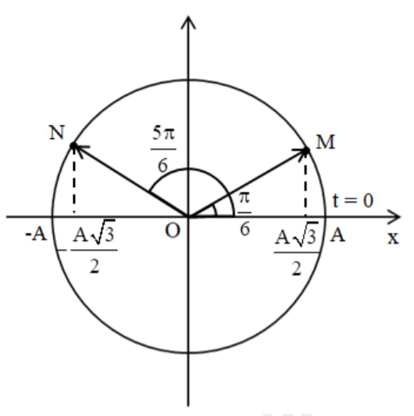
Trường hợp 1: ở thời điểm vecto quay ở vị trí M, ta có:
Vật chuyển động thêm 43s, vecto quay được góc là:
→ vecto quay tới vị trí N
Quãng đường vật đi được là:
Trường hợp 2: ở thời điểm vecto quay ở vị trí N, ta có:
Vật chuyển động thêm vecto quay được góc là: 5
→ vecto quay được 1 vòng và tới vị trí N
Quãng đường vật đi được là:
Chọn B.
Câu 36 (VDC)
Phương pháp:
Hai dao động vuông pha có:
Hai dao động ngược pha có:
Sử dụng máy tính bỏ túi để tìm biên độ dao động tổng hợp
Cách giải:
Từ phương trình dao động, ta thấy:
Dao động x₁ vuông pha với dao động x₂
Dao động x₁ ngược pha với dao động x₃
Áp dụng công thức độc lập với thời gian cho hai dao động x₁, x₂ tại hai thời điểm t₁, t₂, ta có:
Với hai dao động x₁, x₃ tại thời điểm t₁, ta có:
Sử dụng máy tính bỏ túi, ta có:
Chọn C.
Câu 37 (VD)
Phương pháp:
Công thức máy biến áp:
Cách giải:
Gọi số vòng dây ở cuộn sơ cấp và thứ cấp ban đầu là N₁, N₂, ta có:
Tăng số vòng dây ở cuộn sơ cấp thêm N vòng, ta có:
Từ (1) và (2) ta có:
Tăng số vòng dây ở cuộn sơ cấp thêm 3N vòng, ta có:
Chọn C.
Câu 38 (VDC)
Phương pháp:
Hai điểm thuộc hai bó sóng liên tiếp dao động ngược pha với nhau
Hai điểm dao động ngược pha có:
Biên độ sóng dừng:
Cách giải:
Nhận xét: hai điểm M, N thuộc hai bó sóng liền kề → M, N dao động ngược pha
Áp dụng công thức độc lập với thời gian cho 2 điểm M, N tại haia thời điểm t₁, t₂, ta có:
Biên độ của hai điểm M, N là:
Chọn A.
Câu 39 (VD)
Phương pháp:
Cường độ âm:
Hiệu hai mức cường độ âm:
Cách giải:
Ta có hình vẽ:
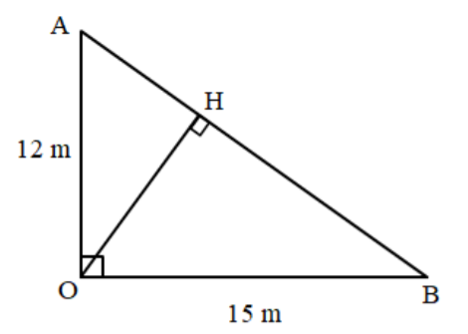
Ta có cường độ âm:
→ Mức cường độ âm lớn nhất khi máy thu ở tại H, mức cường độ âm nhỏ nhất khi máy thu tại B
Do ∆ABC vuông tại O, ta có:
Hiệu mức cường độ âm tại M và B là:
Chọn C.
Câu 40 (VDC)
Phương pháp:
Sử dụng kĩ năng đọc đồ thị
Công suất tiêu thụ của mạch điện:
Công suất của mạch đạt cực đại:
Độ lệch pha giữa điện áp và cường độ dòng điện:
Công thức lượng giác:
Cách giải:
Từ đồ thị ta thấy công suất cực đại của mạch điện là:
Giả sử
Khi độ lệch pha giữa điện áp hai đầu đoạn mạch và cường độ dòng điện là φ, công suất tiêu thụ của mạch là:
Khi φ = φ₁, công suất trong mạch là:
Từ đồ thị, ta thấy có 2 giá trị φ₁ và φ₂ cho cùng công suất và
Chọn B
Tài liệu được chia sẻ bởi Website VnTeach.Com
https://www.vnteach.com

